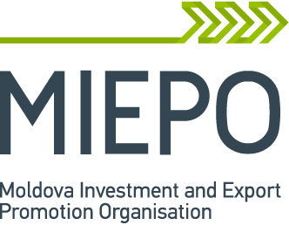
Propunere de proiect pentru
Programul ”Promovarea Exportului”
anul 2017

- Denumirea instituției (implementator)
- Denumirea activităţii
- Perioada şi ţara desfăşurării activităţii
- Beneficiari finali (companii – denumire și sector de activitate)
- Buget total al activității (MDL)
- Buget solicitat din Programul ”Promovarea Exportului” (MDL)
- Alte surse de finanțare (parteneri implicați)
- Buget detaliat al activității (pe componente și surse de finanțare)
- Obiectivele acțiunii
- Indicatori de performanţă (a sublinia)
- Crearea noilor locuri de muncă
- Creșterea volumului exporturilor
- Creșterea volumului de investiții străine directe
- Sporirea competitivității produselor și serviciilor autohtone
- Promovarea imaginii țării sau a sectorului/ sectoarelor prioritare
- Altele -
- Estimarea cantitativă a indicatorilor de performanță ce urmează a fi atinși
- Persoana de contact (nume, prenume, funcția, e-mail, telefon)
Declar, pe propria răspundere, că informaţiile consemnate în prezentul Formular sunt veridice şi am luat cunoştinţă de consecinţele legale rezultate în urma oferirii informaţiei false. Sunt conştient de faptul că depunerea dosarului şi participarea la Program nu îmi asigură primirea grantului şi, în acest context, nu voi avea careva obiecţii către MIEPO.
Nume Prenume
/semnătura solicitantului/

